ТОО «Институт географии»

Одобрено
Ученым советом ТОО
«Институт географии»
Протокол № 9 от 05.10.2018 г.

МЕТОДИКА ОЦЕНКИ СТЕПЕНИ СЕЛЕВОЙ ОПАСНОСТИ

Алматы, 2018
ВВЕДЕНИЕ
Методика оценки степени селевой опасности разработана ТОО «Институт географии» в рамках программы грантового финансирования Комитета науки Министерства образования и науки Республики Казахстан АР05132214 «Селебезопасность Республики Казахстан: Научное обоснование системы обеспечения селебезопасности в горных и предгорных районах Иле Алатау». Методика обсуждена и одобрена на заседании Ученого совета ТОО «Институт географии» 05.10.2018 г., протокол № 9.

Селевая опасность – это угроза потерь жизни людей и материальных ценностей вследствии схода селя. Для оценки селевой опасности используются такие показатели, как повторяемость селей, объемы селевых выносов, густота сети селевых русел, пораженность территории.
Результатом оценки селевой опасности являются карты селевой опасности. Карты разных масштабов (мелкого, среднего, крупного) предназначены для разных целей и отличаются методами составления и содержанием.
Мелкомасштабные карты селевой опасности (1:1 млн и мельче) имеют научное справочное предназначение и чаще всего включаются в состав комплексных атласов. Основным элементом содержания карты является селеопасный район, для которого показываются такие показатели селей, как повторяемость, объем, тип, генезис.
На среднемасштабных картах селевой опасности (1:100 000 – 1:500 000) выделяются селевые бассейны с осредненными показателями повторяемости и объемов селей.
Крупномасштабные карты селевой опасности (1:50 000 и крупнее) предназначены для разработки проектов защиты от селей. Главными элементами содержания таких карт являются селевые очаги и селевые русла, которые характеризуются количественными показателями селевых потоков разной повторяемости.
В данном проекте на территорию северного склона Иле Алатау составляются карты селевой опасности среднего масштаба (1:100 000) с элементами содержания крупномасштабных карт. Карты селевой опасности на эту территорию в таком масштабе и с таким содержанием составляются впервые. Методика составления карт является оригинальной.

МЕТОДИКА ОЦЕНКИ СТЕПЕНИ СЕЛЕВОЙ ОПАСНОСТИ

Показателями селевой опасности являются объем и повторяемость селей, но, в отличие от обычных среднемасштабных карт, эти показатели не осредняются по бассейнам, а показываются индивидуально для каждого селевого русла.
По объему сели разделены на 4 категории: мелкие (менее 10 тыс. м³), средние (10-100 тыс. м³), крупные (100-1000 тыс. м³) и очень крупные (более 1000 тыс. м³). По повторяемости сели разделены также на 4 категории: очень часто повторяющиеся (чаще 1 раза в 20 лет), часто повторяющиеся (1 раз в 20-50 лет), редко повторяющиеся (1 раз в 50-100 лет) и очень редко повторяющиеся (реже 1 раза в 100 лет).
По данным многолетних наблюдений за селями в Иле Алатау установлены эмпирические зависимости характеристик селей (расходы, скорость, высота валов, диаметр перемещаемых валунов) от объема селя (таблица 1). В этой же таблице приведены категории чрезвычайных ситуаций, которые могут быть вызваны такими селями. Категории чрезвычайных ситуаций приведены по классификации, принятой в Комитете по чрезвычайным ситуациям Республики Казахстан, (таблица.2), утвержденной постановлением Правительства Республики Казахстан № 1310 от 13 декабря 2004 года.

Таблица 1 – Категории селей по масштабности проявлений

Категория селей | Характеристики селей
 | Объем, м³ | Расход, м³/с | Скорость, м/с | Высота валов, м | Диаметр переносимых валунов, м | Категория ЧС, которая может возникнуть при прохождении селя
1. Очень  крупные | Более 1000000 | Более 1000 | Более 10 | Более 15 | Более 3 | Глобальная
2. Крупные | 100000-1000000 | 100-1000 | 5-10 | 8-15 | 1-3 | Региональная
3. Средние | 10000-100000 | 10-100 | 3-5 | 5-8 | 0,5-1 | Местная
4. Мелкие | Менее 10000 | Менее 10 | Менее 3 | Менее 5 | Менее 0,5 | Объектовая

Таблица 2 – Классификация чрезвычайных ситуаций по степени тяжести последствий

Категория ЧС | Тяжесть последствий
 | Число погибших людей | Нарушение условий жизнедеятельности населения, человек | Материальный ущерб, млн тенге
Объектовая | Менее 10 | 50-100 | 12-36
Местная | 10-50 | 100-500 | 36-240
Региональная | 50-200 | 500-1500 | 240-480
Глобальная | Более 200 | Более 1500 | Более480

Степень селевой опасности по 5 категориям (незначительная, слабая, средняя, сильная, очень сильная) определяется по сочетанию объема селя и его повторяемости (таблица 3).
При незначительной степени селевой опасности ею можно пренебречь и использовать территорию без ограничений.
При слабой селевой опасности использование территории необходимо вести с учетом селевой опасности, избегая использования селеопасных участков. Селевая безопасность на таких территориях может быть обеспечена без строительства защитных сооружений.
На участках, подверженных средней степени селевой опасности, нельзя строить жилые здания и производственные сооружения повышенной важности. Селевая безопасность может быть обеспечена регулированием землепользования, мониторингом и предупреждением о селевой опасности, усилением конструкции сооружений.

Таблица 3 – Степень селевой опасности в зависимости от объема и повторяемости селей

Объем, тыс. м³ | Повторяемость, лет
 | Чаще 20 | 20-50 | 50-100 | Реже 100
Более 1000 | Очень сильная | Очень сильная | Сильная | Сильная
100-1000 | Очень сильная | Сильная | Сильная | Средняя
10-100 | Сильная | Сильная | Средняя | Слабая
Менее 10 | Сильная | Средняя | Слабая | Незначительная

Участки с сильной и очень сильной селевой опасностью запрещаются для использования. При необходимости селебезопасность на таких участках может быть обеспечена инженерными защитными сооружениями, например, дамбами. При этом целесообразность такой защиты должна быть определена анализом «затраты-ущерб».
Показатели селей для оценки степени селевой опасности и составления карт определяются по материалам многолетних наблюдений за селями в конкретных селевых очагах. При отсутствии достаточного количества фактических данных повторяемость и характеристики селей определяются полевыми исследованиями в селевых очагах и руслах, а также дешифрированием космических снимков высокого разрешения.
Повторяемость селей определяется дендрохронологическими и лихенометрическими методами и по сохранности селевых отложений. Незадернованность селевых отложений свидетельствует о частой повторяемости селей. Селевые отложения, покрытые травянистой, кустарниковой растительностью и молодым лиственным лесом характерны для редко повторяющихся селей. Хорошо задернованные отложения, поросшие взрослым хвойным лесом, с замшелыми валунами показывают, что на этом участке сели повторяются очень редко.
Площадь распространения селевых отложений, высота валов и диаметр принесенных селями валунов позволяет оценить объем селя, высоту потока и его скорость.
На рисунке 1 представлен пример карты степени селевой опасности, составленной по разработанной методике. На рисунке 2 представлены условные обозначения к картам степени селевой опасности. Карты составлены в масштабе 1:100 000. На картах показаны селевые русла с разной степенью селевой опасности в зависимости от объемов селей и их повторяемости. На картах показаны также прорывоопасные приледниковые озера, крупные селевые врезы и селезащитные сооружения.
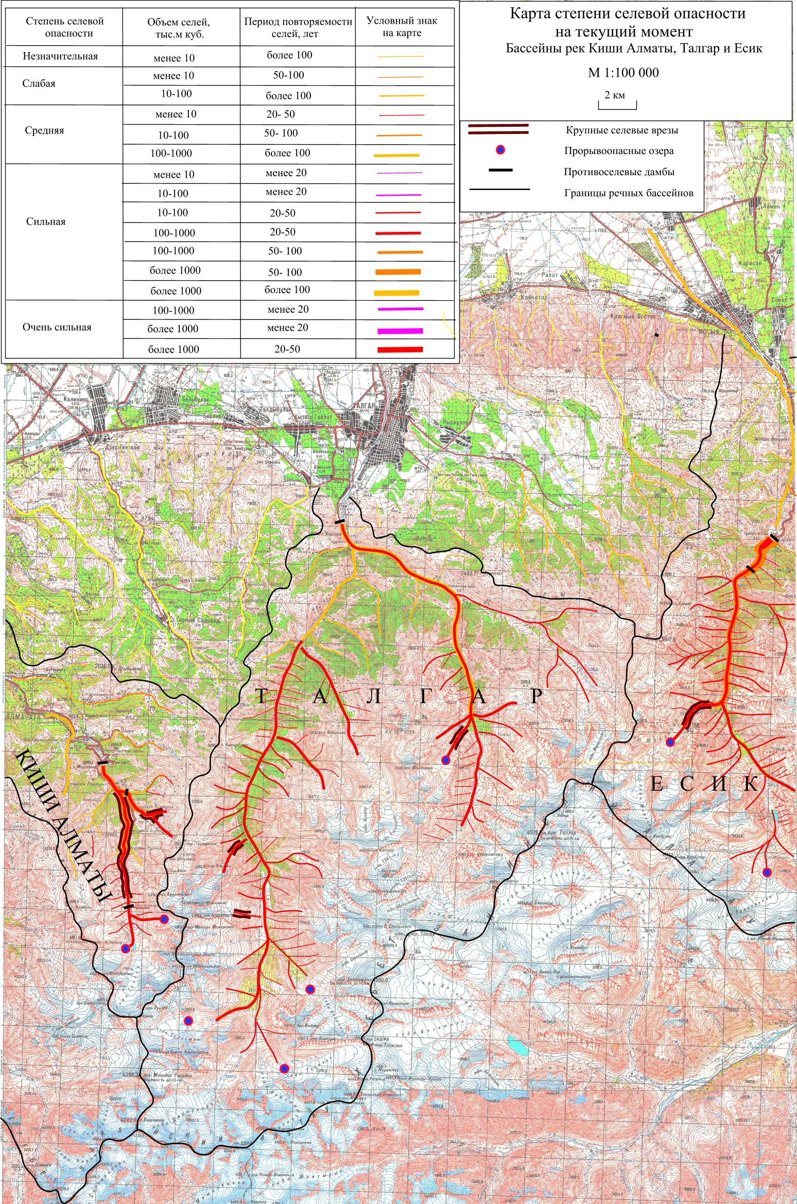
Рисунок 1 – Карта степени селевой опасности в бассейнах рек Киши Алматы, Талгар и Есик

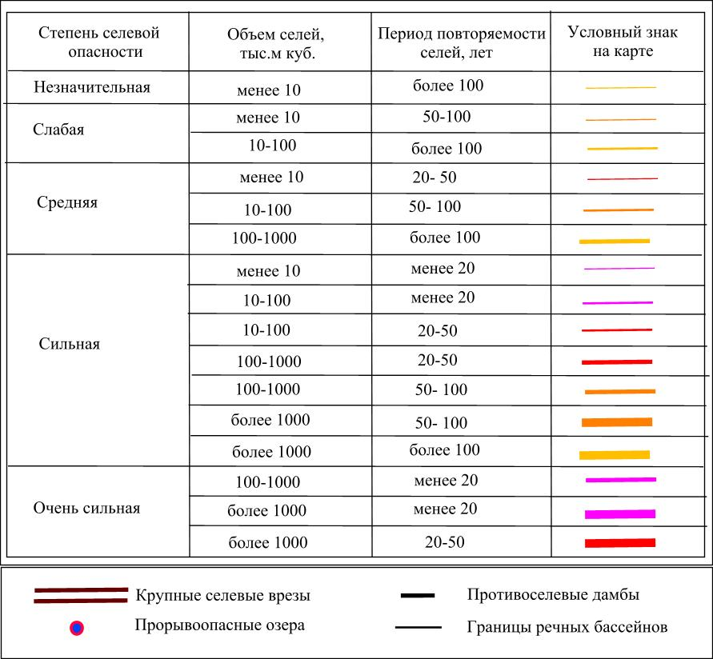
Рисунок 2 – Условные обозначения к картам степени селевой опасности

